

Comisión Trinacional para el Desarrollo de la Cuenca del Río Pilcomayo

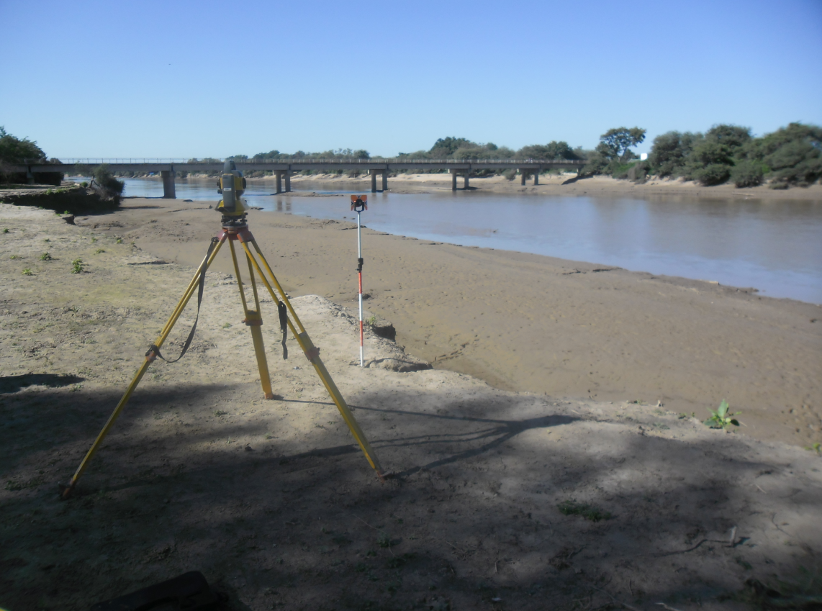

Legajo Técnico de obra

Julio de 2012

Proyecto de Defensa de las Márgenes del Río Pilcomayo

Zona: Pozo Hondo (Paraguay)



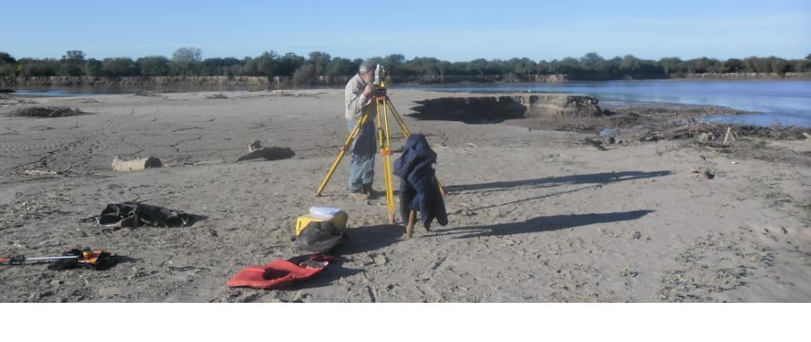

Ing. Eduardo Barbagelata

Proyecto de Defensa de las Márgenes

del Río Pilcomayo.

Zona: Pozo Hondo (Paraguay)

**Índice**

1 Memoria Descriptiva 2

1.1 Descripción de la problemática 2

1.2 Descripción de las obras 6

Especificaciones técnicas 11

1. Desbosque y destronque 11

2. Ejecución de terraplén 13

3. Geobolsas rellenas con suelo cemento al 5% 17

4. Geoceldas de 20 cm de espesor, rellenas con suelo cemento al 7% 20

5. Geotextil no tejido de 200 gr 23

6. Geotubos rellenos con suelo cemento al 5% 25

7. Movilidad para la Inspección 29

8. Vivienda para la Inspección 31

9. Movilización de obra 32

Anexo 1 Cómputos métricos 39

Anexo 2 Presupuesto 40

Anexo 3 Planos 41

Proyecto de Defensa de las Márgenes del

Río Pilcomayo. Zona: Pozo Hondo (Paraguay)

# Memoria Descriptiva

## Descripción de la problemática

El proyecto tiene por objeto brindar una solución a los problemas de erosión de márgenes que presenta el Río Pilcomayo en la zona de Pozo Hondo.

La localidad de Pozo Hondo se encuentra ubicada en el límite con República Argentina, cerca del límite también con la República de Bolivia.

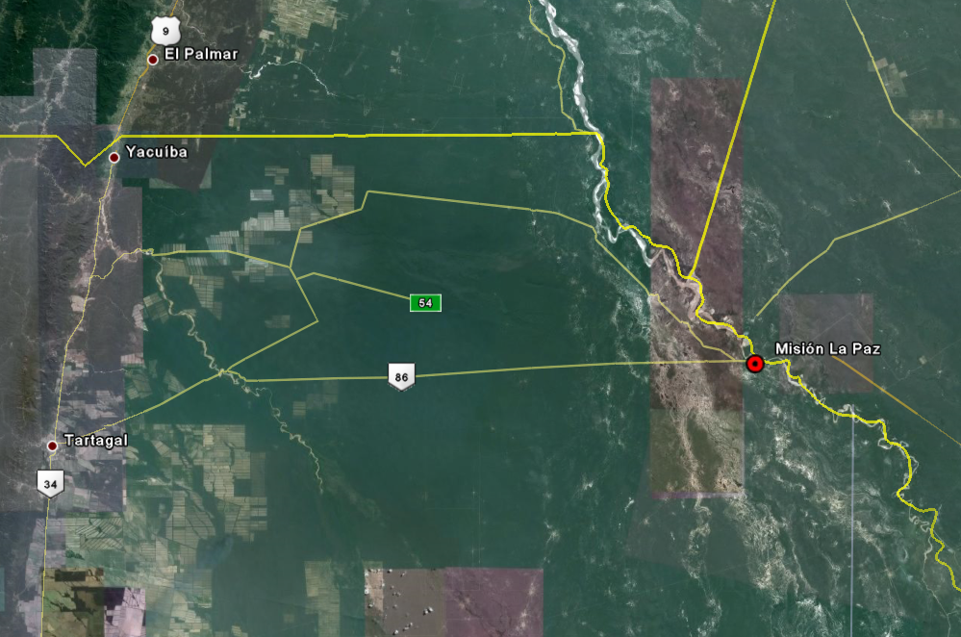

Pozo Hondo

República del Paraguay

Prov. de Formosa

República de Bolivia

Prov. de Salta Rep. Argentina

**Imagen 1.1: Ubicación de la localidad de Pozo Hondo.**

Enfrente se encuentra la localidad de Misión La Paz en la República Argentina, y ambas están unidas por el Puente Internacional Pozo Hondo - Misión La Paz, ubicado aguas debajo de una zona de meandros que presenta el río Pilcomayo, muy cambiante, que finaliza precisamente en una amplia curva del río antes del tramo recto ubicado entre ambas localidades.

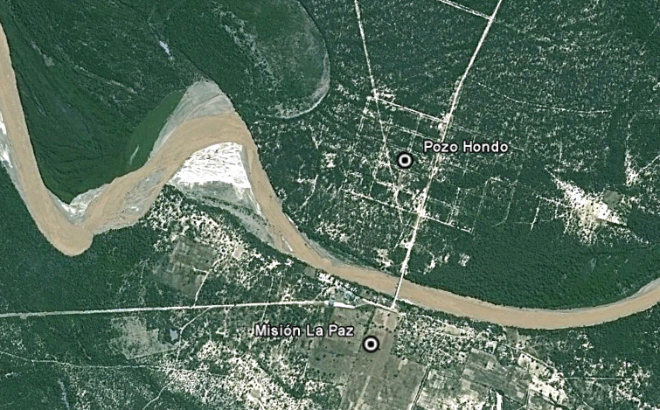

**Imagen 1.2: Ubicación de la zona de estudio.**

El área de estudio comprende el meandro aguas arriba de la estación de aforos, desde 4 km aguas arriba y hasta 2km aguas abajo del Puente Internacional Misión La Paz – Pozo Hondo.

El proceso de meandrización que comienza a 1km del puente se ha agudizado en forma notable durante estos dos últimos años, de acuerdo a los relevamientos de junio 2010 a junio 2012, produciendo erosiones importantes en el lado externo de las curvas, junto con extensos sitios de depositación y avance de las márgenes de algunos sectores, y un corrimiento hacia aguas debajo de ambos procesos y el avance de las curvas en esta dirección.

También se han producido erosiones de mediana importancia en el tramo recto aguas arriba del puente, pero en mayor medida se localizan en la margen argentina.

En la figura siguiente puede apreciarse la situación general con amplios sectores erosionados y sitios de depositación, también un estrechamiento de los meandros con posibilidades mayores de cortes y consiguiente incremento de pendiente y velocidad que produciría mayores erosiones en la zona recta aguas arriba del puente.

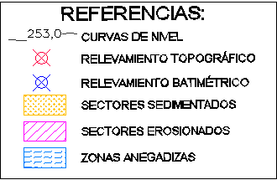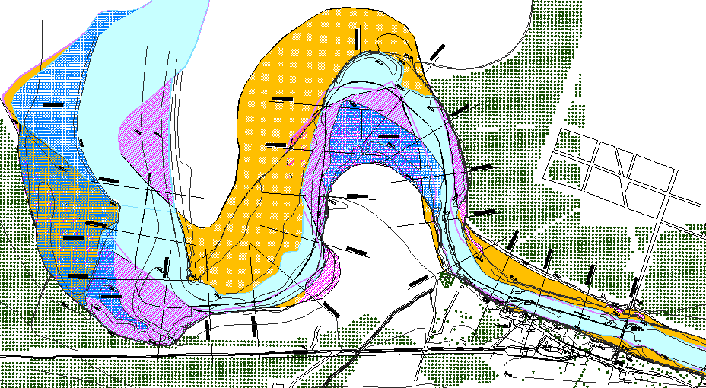

Ruta Prov. 54

Misión La Paz

Pozo Hondo

**Figura 1.3.: Comparación relevamientos años 2010-2012**

En el tramo recto aguas arriba del puente en la margen paraguaya se produjeron erosiones en la barranca inferior del cauce a ambos lados del puente, en unos 15 a 20m de retroceso formando hoyas, que han quedado cercanas a la barranca superior.

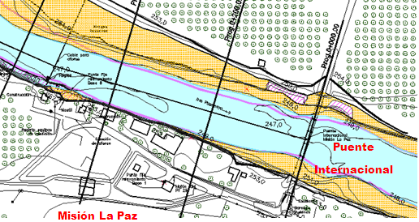

**Figura 1.4. Modificaciones en el tramo recto aguas arriba del puente**

Puente Internacional

Misión La Paz

Aguas arriba de este tramo recto se produjo una reducción del ancho del meandro muy importante, con un avance de la curva hacia aguas abajo y estrechamiento de la misma. La costa Paraguaya entre progresivas 1000 y 1500 sufrió un importante retroceso con un máximo de 60m, presentándose este sector como una barranca abrupta de más de 4m de altura. Y más hacia aguas arriba hubo un corrimiento del cauce con grandes depósitos en esta margen, de hasta 6m de altura, teniendo en cuenta la cota del fondo del cauce anterior y la altura actual de esta nueva barranca de unos 2m, y de hasta más de 300m de ancho.

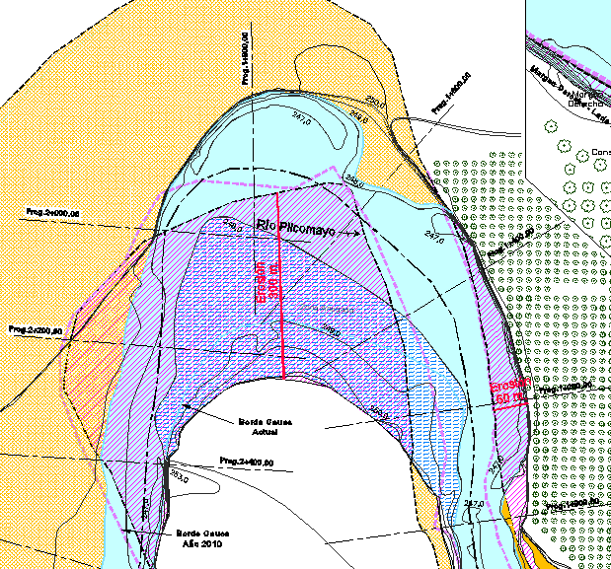

**Figura 1.5. Evolución del meandro ubicado al oeste de Pozo Hondo**

## Descripción de las obras

A continuación se describen las características de las obra de protección adoptadas.

Las obras se dividieron en dos sectores distintos:

* Tramo recto aguas arriba del puente internacional y estribo
* Zona de meandros
* **Tramo recto aguas arriba del puente internacional y estribo**

Se trata de una protección semirrígida de todo el frente de la barranca en una longitud de 230m, desde 30m aguas abajo del puente hasta 200m aguas arriba.

La obra en este sector consiste en conformar un talud regular y luego protegerlo con un revestimiento de geoceldas romboidales de 20cm de altura y 1206 cm² de sección (dimensiones 47,5cm x 50,8cm), rellenas con una mezcla de suelo del lugar con cemento, con un contenido de 7% en peso de cemento, en los 6m inferiores de la protección por debajo de las geoceldas se coloca un geotextil no tejido de 200gr de densidad que actúa como filtro.

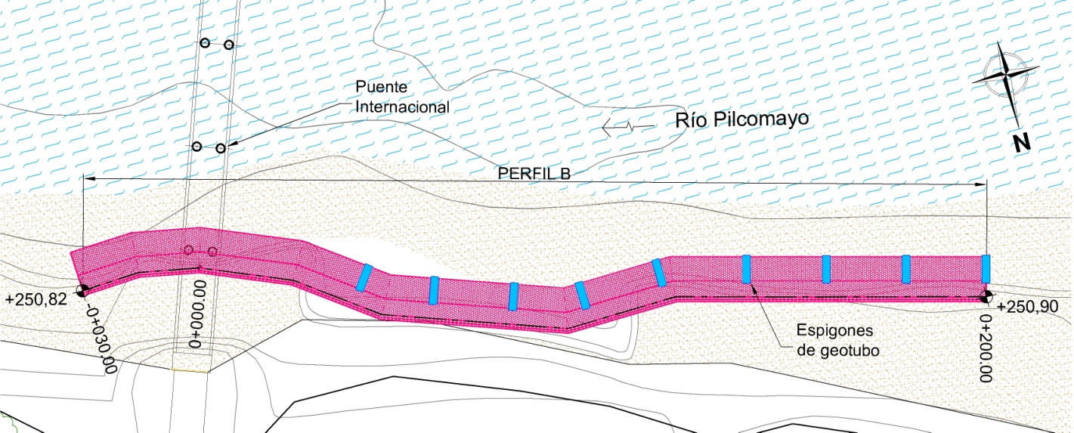

**Imágenes 2.1 Planta Tramo recto aguas arriba del puente internacional y estribo.**

Las geoceldas que cubren el talud reconformado de la barranca con pendiente 1:2, desde cota 251m (en la progresiva de la escala), que corresponde a una altura de la escala de 6,13m un poco mayor a 5 años de recurrencia, y se desarrolla con una pendiente de 35cm/km en forma longitudinal.

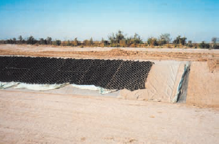 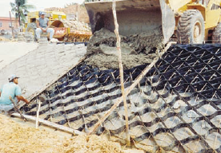

**Imágenes 2.2 y 2.3 Revestimiento de taludes con geoceldas.**

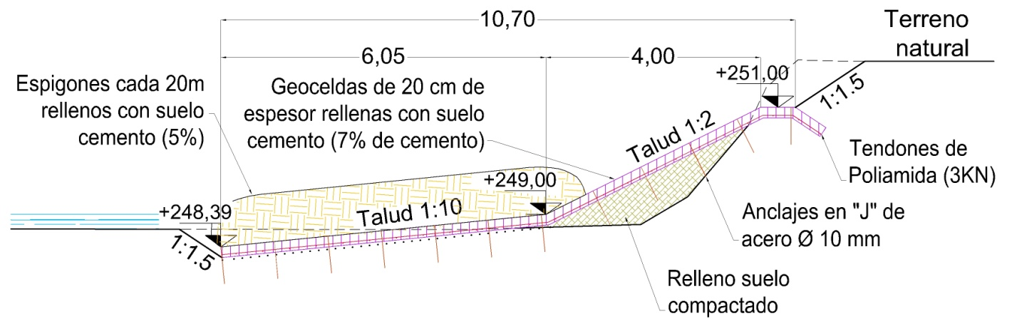Este revestimiento llega hasta el pie del talud reconformado en cota 249m y luego prosigue con una pendiente de 1:10 excavando, terminando con una cota 248,39m en su extremo (en la progresiva de la escala).

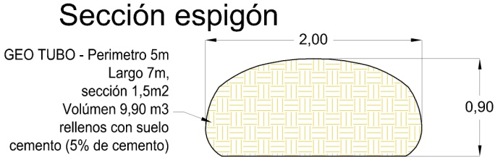

**Figura 2.4 Perfil tipo B**

El extremo superior de la protección termina con un tramo horizontal de 65cm y finalmente un tramo de anclaje de 68cm enterrado en pendiente 1:1,5. Esta protección tiene cierta flexibilidad, aunque reducida, con lo cual puede adaptarse a alguna erosión en su extremo. Finalmente se completa la obra con un geotubo que se coloca a modo de espigón cada 20m, en forma transversal al talud. El geotubo se rellena con suelo del lugar y tiene un perímetro de 5m con una sección aproximada una vez relleno de 1,50 m², con 2m de ancho, unos 90cm de altura y unos 7m de longitud. Los espigones sobre las geoceldas se colocan desde la progresiva 40 hasta la 200, totalizando 9 espigones.

En toda la protección con geoceldas se incluyen tendones de refuerzo en ambas direcciones, a razón de 1 cada 50cm, y anclajes a través de hierros de anclajes en J que se hincan en el terreno 50cm por debajo de la geocelda, a razón de 1 por m2 de superficie de protección. A los efectos de no disminuir la fricción entre el suelo del talud no se coloca el geotextil en la parte superior con talud 1:2, pero si en la parte inferior de la protección de 6m de longitud con talud 1:6 a 1:10, según la situación del terreno.

* **Margen paraguaya – Zona de meandros**

En este tramo se han proyectado espigones ubicados transversalmente a la margen con una separación de 50m, conformados por un terraplén de avance con taludes de 1:1,5 y pendiente longitudinal de 1:10, que en su extremo llevan sobre el terraplén un geotubo, que se rellena con suelo del lugar mezclado con un 5% de cemento en peso, y tiene un perímetro de 7,23m con una sección aproximada una vez relleno de 3,00 m², con 3m de ancho, 1,20m de altura y unos 13,70m de longitud. La parte superior del espigón, por encima del geotubo se recubre con una manta de geocelda rellena con suelo cemento similar a la colocada en el tramo recto, pero con un ancho de 2,54m.

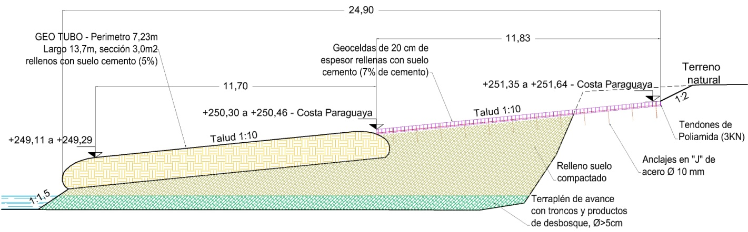

**Figura 2.5 Perfil longitudinal espigón**

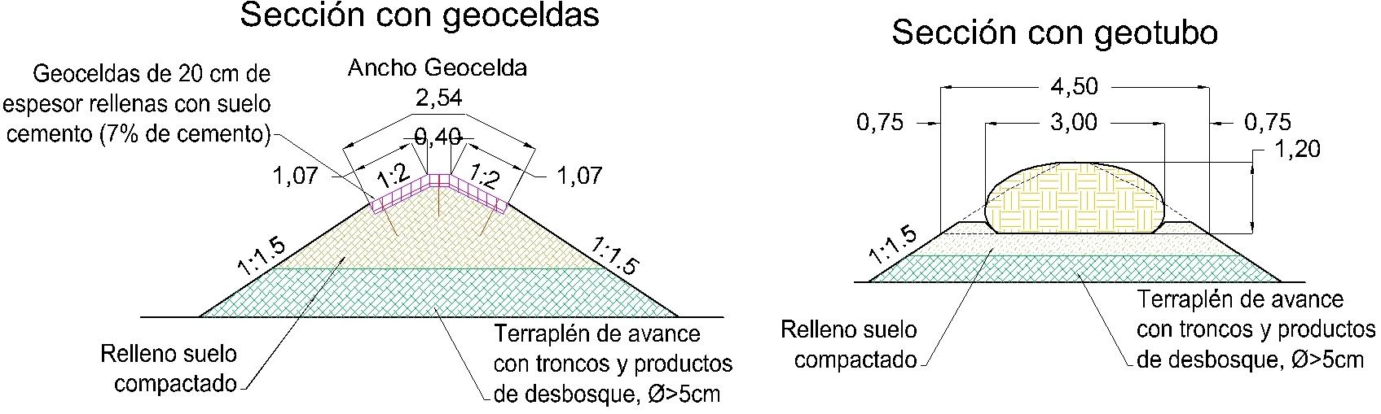

**Figura 2.6 y 2.7 Secciones transversales de los espigones**

La solución prevista consta de 17 espigones que cubren 800m de longitud, los niveles de construcción varían en función de su posición en progresiva. El primer espigón que se encuentra aguas abajo en progresiva 0+000 posee una cota 251,35 m en su parte más alta mientras que el último espigón alcanza en progresiva 0+800 una cota de 251,64 m.

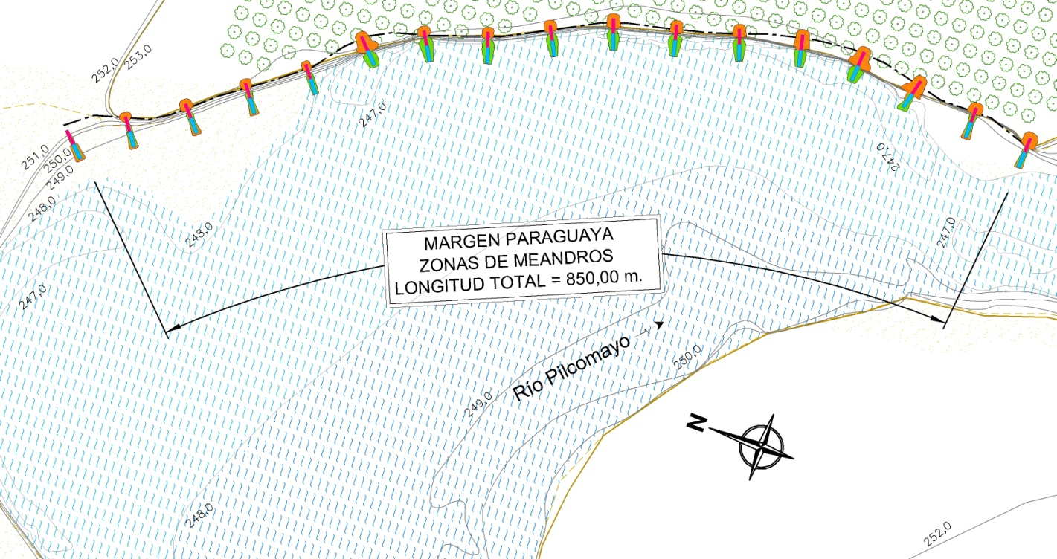

**Figura 2.8 Planta de disposición de los espigones en la zona de meandros**

Para la ubicación de las cotas de los espigones se prosiguió con una pendiente de 35cm/km desde la escala pero sobre una situación rectificada del cauce, cortando los meandros, que es la que adopta el río mayormente en las crecientes.

En general los terraplenes de los espigones avanzan desde la barranca hacia el río, pero el extremo superior cubierto con geoceldas, en una longitud variable, se encuentra en una rampa excavada en la parte superior de la barranca, protegiéndolo ante un retroceso de la misma. La ubicación respecto de la barranca es variable, dependiendo principalmente de las profundidades del cauce junto al pie. Cuando estas son mayores los espigones se ubican avanzando en menor medida sobre el cauce.

# Especificaciones técnicas

## Desbosque y destronque

**1.1. - Descripción**

Este trabajo comprende el desbosque y destronque del terreno dentro de los límites de todas las superficies destinadas a la ejecución de terraplenes, excavaciones, zanjas, y protecciones, no así las tareas de limpieza y desmalezado del terreno que se encuentran comprendida dentro de las otras tareas enunciadas.

Se considera como áreas desbosque y destronque aquellas cubiertas por especies vegetales leñosas, de más de 1,50m de altura y diámetros de troncos mayores a 5cm. Otras zonas cubiertas con pastos, arbustos, malezas y renuevos no se consideran dentro de esta superficie y las tareas de limpieza del terreno en este caso se consideran incluidas en los ítems de obras como tareas previas de preparación del terreno.

Los productos del desbosque y destronque como los de limpieza del terreno serán distribuidos o dispuestos en la forma que indique la Inspección. El Contratista será único responsable por los daños que dichas operaciones puedan ocasionar a terceros. Los troncos y ramas de diámetro mayor a 5cm se utilizarán para la ejecución de terraplén de avance bajo agua en la zona de espigones en curvas.

El Contratista al efectuar su oferta tendrá en cuenta las condiciones del terreno, las características climáticas y la naturaleza del trabajo a efectuar. La documentación del proyecto podrá incluir planos de hechos existentes e indicaciones en particular, que no eximen al Contratista de la responsabilidad que le corresponde.

**1.2. - Procedimiento**

Todo material retirado será transportado hasta el sitio donde indique la Inspección. El lugar de destino de los materiales extraídos se encontrará dentro de los 2 km de distancia del sitio de extracción, y deberá ser autorizado por la Inspección.

Los depósitos de materiales deberán tener apariencia ordenada y no dar lugar a perjuicios en propiedades vecinas.

Toda excavación resultante de la remoción de arbustos, troncos, raíces, y demás elementos, será rellenada con material apto, el que deberá compactarse hasta obtener un grado de compactación no menor que la del terreno adyacente. Este trabajo no será necesario en las superficies que deben ser excavadas con posterioridad para la ejecución de desmontes, préstamos, zanjas, etc.

Deberá limitarse el desmonte fuera de las áreas necesarias para la ejecución de la obra, o para explotación de yacimientos, y se evitará en aquellos sitios indicados en los planos.

La Inspección verificará la calidad de los trabajos realizados, la disposición y traslado de los distintos elementos producto de las tareas de limpieza del terreno.

**1.3. - Procedimiento**

Las tareas de limpieza del terreno se medirán en hectáreas (has) de superficie en proyección horizontal, ejecutada en los sitios necesarios para la ejecución de la obra. No se pagará el desmonte de sitios indebidamente realizados.

**1.4.- Forma de pago**

La tareas de desbosque y destronque medidas en la forma especificada se pagarán a los precios unitarios de contrato estipulados para el item “Desbosque y Destronque”. Dicho costo comprende los trabajos descriptos en esta especificación, el transporte de los materiales al lugar de depósito autorizado por la Inspección, dentro de los 2 km de distancia del sitio de extracción, la provisión de mano de obra, equipos y herramientas, la limpieza de la obra hasta la recepción definitiva según los requerimientos de esta especificación y toda otra tarea o insumo necesarios a los efectos de dar cumplimiento a esta especificación y las órdenes de la Inspección.

## Ejecución de terraplén

**1. - Descripción**

Este trabajo consistirá en la formación de terraplenes necesarios para la construcción de las defensas, espigones y conformación de taludes para protección de costa, utilizando los materiales aptos provenientes de diversos tipos de excavación o provistos por el Contratista.

**2.- Materiales**

El suelo a utilizar en la construcción del terraplén deberá estar libre de ramas, troncos, matas de hierbas, raíces, otros materiales orgánicos o materiales putrescibles, basuras, residuos, escombros, contaminantes o impurezas, a excepción del terraplén de avance bajo agua de los espigones en curva, en los que se incorporarán troncos y ramas de diámetro mayor a 5cm para favorecer la ejecución estabilidad de los mismos.

El suelo debe ser de calidad uniforme y con un contenido de humedad no superior al necesario para la compactación en capas de los terraplenes.

Para la conformación de los 10 cm superiores de terraplenes correspondientes con espacios verdes, se realizará exclusivamente con el material excavado del primer horizonte, o tierra negra producto de las tareas de destape o provista por el contratista de acuerdo a lo especificado en el item respectivo, tal circunstancia deberá ser tenida en cuenta en la cotización por el Oferente.

Los suelos empleados en la construcción de terraplenes provendrán de:

a) Excavaciones efectuadas en la zona de obra (producto de las tareas de desmonte y excavación de zanjas y fundaciones) con exclusión del suelo vegetal que se reservará para el recubrimiento de taludes.

b) Suelo apto provisto por el Contratista, en caso que haga falta mayor cantidad que la resultante producida por las excavaciones, el cual no recibirá pago adicional alguno. El Contratista deberá obtener a su costo y explotar un predio apto para la provisión de suelo.

**3.- Método constructivo**

La superficie de asiento de los terraplén deberá ser preparada realizando previamente la limpieza del terreno, corte de pastos y malezas y extracción del suelo vegetal superior que se destinará para el recubrimiento de taludes.

Las capas horizontales con que se conformarán los terraplenes tendrán un espesor compactado no mayor de veinte (20) cm, salvo el terraplén de avance bajo agua.

En todos los casos las capas serán de espesor uniforme y cubrirán el ancho total que les corresponda en el terraplén compactado, debiendo perfilarse convenientemente.

Cuando el suelo se halle en forma de terrones los panes de suelos y terrones grandes deberán romperse con rastras de discos o dientes o por otros medios mecánicos adecuados de manera de que, antes de ingresar el equipo de compactación, el cien por ciento (100 %) del suelo pase por el tamiz 1".

Cada capa de suelo interviniente en la formación de terraplenes deberá ser compactada hasta alcanzar el porcentaje de densidad del 95% del ensayo Proctor Standard T-99.

La superficie de asiento se compactará hasta una densidad media entre la exigida para el terraplén y la densidad del suelo natural.

Después de ejecutada cada capa no se iniciará la ejecución de la siguiente sin aprobación de la Inspección la que controlará si el perfilado y la compactación se han efectuado de acuerdo a lo especificado.

El contenido de la humedad de los suelos a colocar en el terraplén será controlado por la Inspección, la que podrá ordenar se interrumpa la construcción si los mismos se hallaren con exceso de humedad o estuviesen demasiado secos. En el primer caso los trabajos se suspenderán hasta que los suelos hayan perdido el exceso de humedad, depositándolos donde puedan secarse, hasta tanto la Inspección autorice su colocación en el terraplén. En el segundo caso o sea cuando los suelos estuvieran demasiado secos, la Inspección podrá disponer el humedecimiento de los mismos, exigiéndose que como mínimo será mayor o igual, que la humedad óptima correspondiente disminuida en dos unidades porcentuales. En todos los casos, la Inspección podrá exigir que los equipos de compactación actúen simultáneamente con los que depositan o distribuyen el suelo de cada capa, con el objeto de lograr que la compactación se efectúe antes de que éste haya perdido el grado de humedad conveniente.

Una vez terminada la construcción del terraplén deberá conformarse, perfilarse el coronamiento, taludes, cunetas y préstamos, de manera que satisfagan la sección transversal indicada en los planos.

En los sectores que por sus características, no sea posible la compactación con equipos pesados, así como en los lugares adyacentes a las estructuras, se procederá a efectuar la misma con compactadores mecánicos especialmente preparados para operar en áreas reducidas o de difícil acceso, que permitan obtener la densidad exigida, lo cual no dará lugar a pago adicional.

Cuando el Contratista deba proveer el suelo para la ejecución de los terraplenes, previo a la explotación del yacimiento deberá limpiar la cobertura vegetal y remover completamente el horizonte de suelo orgánico. Finalizada la explotación debe proceder al tapado del depósito con dicho material.

Los trabajos serán aceptados cuando las mediciones realizadas por la Inspección tales como densidades, anchos, pendientes longitudinales y cotas, se verifiquen dentro de las indicaciones del proyecto o lo ordenado por la Inspección.

En las zonas donde la exigencia de densificación no se cumpliera, el Contratista deberá rehacer el tramo cuestionado, repitiendo íntegramente, si fuera necesario, todo el proceso constructivo por su exclusiva cuenta. Serán también por cuenta del Contratista todos los materiales, incluyendo el agua, que fuere necesario incorporar para la correcta terminación de los trabajos.

**4.- Medición**

Los terraplenes que cumplan con la densidad, cotas y perfiles especificados, se medirán en metros cúbicos (m3) de suelo en su posición final compactado, de acuerdo con los perfiles transversales y aplicando el método de la media de las áreas.

A este fin cada veinticinco (25) metros o a menor distancia si la Inspección lo considera necesario, se trazará un perfil transversales del terreno después de la limpieza y destape o excavación, y el compactado de la base de asiento incluyendo las excavaciones de saneamiento ordenadas por la Inspección y antes de comenzar la construcción del terraplén y relleno de estas últimas. Terminado el terraplén o durante la construcción, si así lo dispone la Inspección, se levantarán nuevos perfiles transversales en los mismos lugares que se levantaron antes de comenzar el trabajo.

Las tareas de ejecución de excavación indicadas en los planos no se medirán ni recibirán pago alguno, debiendo considerarse su ejecución dentro del costo del terraplén, como tarea previa para su ejecución y necesaria para provisión del material a emplear en el terraplén.

El suelo común provisto por el Contratista para la construcción de terraplenes tampoco se medirá ni recibirá pago por la provisión del mismo, considerándose el costo dentro del ítem de terraplén.

**5.- Forma de pago**

El volumen de terraplén medido en la forma especificada se pagará al precio unitario de contrato estipulado para el ítem "Ejecución de terraplén incluida tareas de excavación ". Dicho precio será compensación total por las operaciones necesarias para la construcción y conservación de los terraplenes en la forma especificada; incluyendo la provisión de materiales aptos, distribución, desmenuzado, homogeneizado, regado o secado del suelo, conformación, perfilado y compactación; escarificado y compactación de la superficie de asiento del terraplén cuando sea necesario; las tareas especiales que exija la construcción del terraplén en las zonas de difícil acceso; por la provisión de equipos, herramientas menores y mano de obra; señalización y medidas de seguridad y toda otra tarea o insumo necesarios para efectuar los trabajos descriptos y que no reciban pago directo en otro ítem del contrato.

## Geobolsas rellenas con suelo cemento al 5%

**1. - Descripción**

Este trabajo consistirá en la colocación de geobolsas rellenas con suelo cemento, que se utilizarán para realizar un reciento al pie del relleno bajo agua de la protección de costo con geoceldas rellenas con suelo cemento. Para la ejecución del ítem se utilizarán materiales aptos provenientes de diversos tipos de excavación o provistos por el Contratista.

Una geobolsa o geocontenedor es una unidad con forma de "caja" o "almohada", fabricado con geotextil tejido aptos para ser llenados previa a su colocación con material mediante el uso de dragas o tolvas especialmente diseñadas. Para ello deben contar con las dimensiones y accesorios que les permitan ser cerrados, trasladados y colocados en su posición definitiva una vez finalizado su llenado. Se utilizarán geobolsas de 1 y 2 m³ de capacidad, según necesidad, de acuerdo a la altura del recinto que se necesita realizar para ejecutar el relleno bajo agua.

**2. -Materiales**

Las geobolsas deberán estar confeccionados a partir de un geotextil tejido de polipropileno estabilizado contra la radiación ultravioleta, aptos para ser rellenados, a fin de construir una estructura de contención definida según los planos. El geotextil deberá contar con las siguientes características y propiedades:

- resistencia mínima a la tracción de tira entramada de 25 kN/m en ambos sentidos, que ensayada después de una exposición mínima de 14000 hs bajo radiación ultravioleta ó 1800Kly den una pérdida de resistencia a la tracción no mayor al 50 %, de acuerdo a las normas ASTM G53/84 y NEN 6132 (89),

- alargamiento a rotura < 20%

- de 300gr/m² de masa mínima,

- con poros de tamaño definidos por el O90 menor a 300 µm.

- permeabilidad normal mínima (s/ASTM D 4491 o ISO 11058): 10 lts/m2/seg

- abertura máxima de filtración (s/ ISO 12956) 350 micrones

Las fibras de polipropileno a usarse en la confección de los Geotubos, deberán tener los aditivos adecuados, que aseguren la durabilidad, evitando las degradaciones, originadas por la energía solar, agentes meteorológicos y la acción química y abrasiva, de las aguas.

Las costuras deberán ser realizadas en fábrica, con máquinas fijas, y su tipo será costura overlock heracle reforzada, con costura de seguridad doble cadeneta. El hilo a emplearse para la costura overlock heracle reforzada tendrá un mínimo de 5000 deniers, con una resistencia a la tracción no menor de 5,5 gr./denier, y deformación máxima del 18% y para la doble costura de seguridad podrá ser menor. La eficacia de las costuras o sistemas de unión de paños deberá tener como mínimo un 50% de la resistencia del geotextil utilizado.

El suelo a utilizar en el relleno será el especificado como apto para la ejecución de terraplenes y antes del llenado de la geobolsa deberá mezclarse con un 5% de contenido de cemento en peso seco de la mezcla.

**3. - Método Constructivo**

Las geobolsas pueden ser llenadas "in situ", o transportadas por camión a su lugar de destino. El relleno y las dimensiones de las bolsas deberán permitir la conformación de un recinto de modo tal que permita un adecuado relleno posterior entre el mismo y la costa con suelo para posteriormente realizar el recubrimiento con geoceldas rellenas. Para obtener este resultado podrán utilizarse contenedores de distintas dimensiones, se ha previsto la utilización de geobolsas de 1 y 2m³.

El mezclado del suelo con el cemento deberá realizarse con maquinaria de modo de obtener una mezcla homogénea y con un contenido de humedad cercano al óptimo del ensayo Proctor Estandar T-99. A los efectos de determinar la homogeneidad de la mezcla se extraerán muestras de la misma con las que se moldearán probetas de suelo cemento con un 90% de la densidad del ensayo Proctor Estándar T-99 que se guardarán en cámara húmeda y se ensayarán a compresión a los 7días, debiendo cumplir como mínimo con una resistencia de 3Kg/cm².

Las bolsas serán lo suficientemente resistente como para soportar con un coeficiente de seguridad tres (3), los esfuerzos a que se verá solicitada, en particular durante su manipulación, ubicación, llenado y demás instancias propias de la obra. La resistencia a la abrasión será definida por la Norma ASTM D 3884.

Las características y disposición de los elementos contenedores deberán permitir concretar la protección prevista en el proyecto. La cantidad de geobolsas a utilizar será aquella que permita cubrir en forma completa con geobolsas el frente del recinto a rellenar bajo agua.

**4. - Medición**

Las geobolsas colocadas que cumplan con las exigencias especificadas, y estén ubicadas en una posición correcta de acuerdo a los planos, se medirán en metros cúbicos (m3) de relleno en su posición final colocado, independientemente del volumen máximo teórico que pueda alcanzarse.

A este fin cada veinticinco (10) metros o a menor distancia si la Inspección lo considera necesario, se trazará un perfil transversales del terreno después de la limpieza y destape o excavación incluyendo las excavaciones de saneamiento ordenadas por la Inspección y antes de comenzar la construcción del relleno. Terminado el relleno o durante la construcción, si así lo dispone la Inspección, se levantarán nuevos perfiles transversales en los mismos lugares que se levantaron antes de comenzar el trabajo.

El volumen considerado como terraplén de refulado contenido con geobolsas se medirá hasta los niveles superiores del recinto necesario que debe formarse para salir debajo del agua con el relleno posterior. No se reconocerán volúmenes adicionales que resulten de excesos en ancho o altura del relleno, por descensos producto de asentamientos, o profundización excesiva en la limpieza y el destape del terreno.

**5.- Forma de pago**

El volumen geobolsas colocadas medido en la forma especificada se pagará al precio unitario de contrato estipulado para el ítem **"Geobolsas rellenas con suelo cemento al 5%"**. Dicho precio será compensación total por las operaciones necesarias para la construcción en la forma especificada; incluyendo la provisión de materiales aptos, la extracción de los materiales de los yacimientos; las tareas y maquinarias especiales que exija la colocación en las zonas de difícil acceso; por la provisión de equipos, herramientas menores y mano de obra; señalización y medidas de seguridad y toda otra tarea o insumo necesaria para efectuar los trabajos descriptos y que no reciban pago directo en otro ítem del contrato.

## Geoceldas de 20 cm de espesor, rellenas con suelo cemento al 7%

**1. - Descripción**

Este trabajo consistirá en la colocación de una protección del talud y pie de la barranca con geoceldas rellenas con suelo cemento, que se coloca sobre un talud conformado y regularizado, y también como coronamiento de espigones en la parte superior, de acuerdo a dimensiones previstas en los planos. Para la ejecución del ítem se utilizarán materiales aptos provenientes de diversos tipos de excavación o provistos por el Contratista.

Se denomina geocelda a un sistema de confinamiento celular, en forma de panal de abejas, conformado por láminas de polietileno de alta densidad, texturizadas y perforadas, unidas por fusión, apto para ser llenado previa a su colocación con material de relleno. Para ello deben contar con las dimensiones y accesorios que permitan la unión de los distintos paños en que se proveen comercialmente, una vez colocados en su posición definitiva, y antes de su llenado con una mezcla de suelo cemento. Su utilizarán geoceldas de 20cm de espesor y dimensiones máximas del área de celda de 1225 cm², de tamaño nominal 475mm x 408 mm.

**2. -Materiales**

Las geoceldas deberán estar confeccionados a partir de láminas de polietileno de alta densidad, texturizadas y perforadas, unidas por fusión.

Los paneles deberán cumplir con los siguientes requisitos, características y propiedades:

- Altura de celdas: 20cm

- Superficie máxima de celdas: 1225 cm²

- Densidad media del polímero: 0,935 gr/cm³

- Espesor de pared de celdas mínimo: 1,20mm

- Cantidad de muescas por cm² de parer (texturizado), mínimo: 22 Nº/cm²

- Diámetro de las perforaciones de la pared mínimo: 9,5 mm

- Distancia entre centros de perforaciones de filas consecutivas, máxima: 13 mm

- Distancia horizontal entre centros de perfor. consecutivas de una misma fila, máxima: 20mm

- Distancia del centro de la perforación más cercana al borde de celda, mínima: 13mm

- Distancia del centro de la perforación más cercana a la soldadura, mínima:. 22mm

- Área de pared perforada, mínima: 19%

- Resistencia a la tracción de la soldadura (peeling) x mm de altura de celda, mínima: 14 N/mm

- Resistencia al intemperismo, mínima: 5000 hs

Las paredes deben contar con un texturado y perforado tal que el ángulo de fricción máximo entre su superficie y una arena compactada al 100% de su densidad relativa, no resulte inferior al 85% del ángulo máximo de fricción de la arena obtenido por ensayo de corte directo.

Además se colocarán tendones adicionales de anclaje, los mismos serán del tipo trenzado de alta densidad con las siguientes resistencias últimas a tracción según el polímero: Poliamida: 3 kN, Polipropileno: 9 kN, Kevlar: 2 kN. Se colocarán a razón de 2 tendones por metro en sentido trasversal a la costa y también a razón de 2 m en sentido longitudinal a la costa, cubriendo toda la superficie de geoceldas en ambas direcciones.

Los paños de geoceldas serán soldados o unidos por grampas antes de llenarse con suelo cemento. Los sistemas de unión deberán asegurar una resistencia similar a la de la unión entre las láminas de polietileno.

El suelo a utilizar en el relleno será el especificado como apto para la ejecución de terraplenes y antes del llenado de la geobolsa deberá mezclarse con un 7% de contenido de cemento en peso seco de la mezcla.

**3. - Método Constructivo**

Las geoceldas se llenarán in "in situ", luego de conformado el talud donde se apoyará por relleno o excavación. La superficie de apoyo se deberá acomodar para sea pareja y firme, caso contrario deberá emparejarse de acuerdo a las dimensiones y formas de los planos y/o compactarse. En los sitios que se indiquen en los planos, las geoceldas se colocarán sobre filtro geotextil el que se apoyará en una superficie que cumpla con las condiciones anteriormente enunciadas.

El mezclado del suelo con el cemento deberá realizarse con maquinaria de modo de obtener una mezcla homogénea y con un contenido de humedad cercano al óptimo del ensayo Proctor Estandar T-99. A los efectos de determinar la homogeneidad de la mezcla se extraerán muestras de la misma con las que se moldearán probetas de suelo cemento con un 90% de la densidad del ensayo Proctor Estándar T-99 que se guardarán en cámara húmeda y se ensayarán a compresión a los 7días, debiendo cumplir como mínimo con una resistencia de 4,0 Kg/cm².

Las geoceldas deberán anclarse en su extremo superior en la longitud indicada en los planos. Además en toda la superficie de la protección, esta deberá anclarse mediante elementos tipo estacas o anclajes en J que se hincarán de acuerdo a las dimensiones y direcciones indicadas en los planos, en una longitud mínima 0,70 m más 10 cm doblados que deben quedar del otro lado de la cara de una de las láminas a sujetar en un sitio de unión de las láminas. Estos anclajes se colocarán como mínimo a razón de 1 anclaje cada m2, y se realizarán con hierro de construcción de diámetro nominal 10mm, que será previamente pintado con pintura sintética con convertidor de óxido.

El relleno de las geoceldas se realizará luego de la colocación de los tendones en ambas direcciones y de los anclajes. Se distribuirá de modo de cubrir toda la altura de la geocelda, acomodándose convenientemente para no dejar huecos, y compactándose en forma manual hasta una densidad mínima de un 90% del ensayo Proctor Estandar T-99.

**4. - Medición**

Las geoceldas colocadas y rellenas que cumplan con las exigencias especificadas, y estén ubicadas en una posición correcta de acuerdo a los planos, se medirán en metros cuadrados (m2) de superficie. No se reconocerán protecciones que estén incorrectamente ejecutadas.

**5.- Forma de pago**

La superficie de protección con geoceldas medidas en la forma especificada se pagará al precio unitario de contrato estipulado para el ítem " Geoceldas, e = 20 cm rellenas con suelo cemento al 7%". Dicho precio será compensación total por las operaciones necesarias para la construcción en la forma especificada; incluyendo la provisión de materiales aptos, la extracción de los materiales de los yacimientos; las tareas y maquinarias especiales que exija la colocación; por la provisión de equipos, herramientas menores y mano de obra; señalización y medidas de seguridad y toda otra tarea o insumo necesaria para efectuar los trabajos descriptos y que no reciban pago directo en otro ítem del contrato.

## Geotextil no tejido de 200 gr

**1. - Descripción**

Este trabajo consistirá en la provisión de los materiales y la ejecución de todos los trabajos necesarios para la colocación del filtro de geotextil en el talud inferior a proteger con geoceldas de acuerdo a las indicaciones de los planos. El mismo tiene como objetivo garantizar que, ante la posibilidad movimientos del pie de la protección no se produzcan escapes de suelo fino por la protección. Este filtro deberá cubrir en forma continua el talud inferior.

**2. -Materiales**

Se trata de un material textil flexible, no tejido, presentado en forma de láminas, constituido por filamentos continuos de polímeros, unidos por agujado, estabilizados a la acción de la radiación U.V. Todas estas características podrán ser corroboradas por las normas de ensayo internacionales más usuales.

La trama del geotextil debe permitir la permeabilidad al agua en los sentidos normal y radial de la lámina. Las capas de fibras sintéticas continuas, unidas mecánicamente, deben estar exentas de defectos (zonas raleadas, agujeros o acumulación de fibras soldadas). Las características mecánicas, hidráulicas y físicas, y las normas para la verificación de su cumplimiento serán las indicadas en la tabla siguiente:

| **Propiedad** | **Valor** | **Norma** |
| --- | --- | --- |
| Resistencia a la tracción mínima en cualquier dirección | 12 kN/m | IRAM 78012;  ISO 10319;  ASTM D 4595 |
| Elongación máxima a rotura en cualquier sentido | > 30 % |
| Abertura de filtración comprendida entre | 160 y 90 micrones | IRAM 78006; ISO 12956; ASTM D4751 |
| Permeabilidad normal mínima | > 0,20 cm/seg | IRAM 78007; ISO 11058;  ASTM D4491 |
| Espesor mínimo | 2,0 mm | ASTM D 1777 |
| Densidad | 200 gr/m² ±15% | IRAM 78002; ISO 9864; ASTM D 5261 |

Deberá verificarse antes de la colocación de la geocelda la continuidad del filtro geotextil en toda la superficie de asiento de la misma. En todos los casos a fin de garantizar la continuidad del filtro, las mantas contiguas deberán solaparse entre sí unos 30 cm como mínimo si se apoyan una sobre la otra, sino podrán solaparse 5 a 10cm los extremos, doblarse y coserse.

La Inspección verificará la calidad de los trabajos realizados, la disposición y calidad de los materiales empleados.

**3. – Medición**

El filtro geotextil colocado que cumplan con las exigencias especificadas, se medirán en metros cuadrados (m2) de superficie de talud efectivamente revestida. No se medirán las superficies de geotextil colocadas en exceso a lo indicado en los planos o por la Inspección.

La superficie considerada se medirá hasta los límites efectivamente protegidos por las geoceldas en los planos sin considerar cualquier exceso. No se medirán ni recibirán pago directo las superficies de geotextil superpuestas, ni los solapes de las mantas indicadas entendiéndose que el precio de estas superficies está comprendido dentro del precio del item.

**4.- Forma de pago**

El filtro de geotextil colocado medido en la forma especificada se pagará al precio unitario de contrato estipulado para el ítem "Geotextil no tejido de 200 gr". Dicho precio será compensación total por la provisión y las operaciones necesarias para la colocación del mismo en la forma especificada; incluyendo la provisión de materiales aptos, acopio, transporte distribución; las tareas especiales que exija la colocación del filtro; por la provisión de equipos, herramientas menores y mano de obra; señalización y medidas de seguridad y toda otra tarea o insumo necesaria para efectuar los trabajos descriptos y que no reciban pago directo en otro ítem del contrato.

## Geotubos rellenos con suelo cemento al 5%

**1. - Descripción**

Este trabajo consistirá en la colocación de geotubos rellenos con suelo cemento, que se utilizarán para la conformación de espigones, en forma individual o como extremo superior del cuerpo conformado con terraplenes.

Para la ejecución del ítem se utilizarán materiales aptos provenientes de diversos tipos de excavación o provistos por el Contratista.

Los geotubos o geocontenedores lineales son elementos con forma de tubo o manga, confeccionados a partir de un geotextil tejido, aptos para ser rellenados con el fin de constituir estructuras de contención, eventualmente expuestas y definitivas. Los geocontenedores lineales se rellenan in situ, por lo que su geometría y accesorios deben permitir el correcto llenado de los mismos. Las dimensiones del geocontenedor lineal deberán respetar siempre una relación entre la altura (h) y ancho de la base (B) igual o menor a 0.50 (h/B) para garantizar su estabilidad.

Se utilizarán geobolsas de 1,5 y 3 m2 de sección, según indicaciones de los planos, de acuerdo al sitio de obra.

**2. -Materiales**

Las geobolsas deberán estar confeccionados a partir de un geotextil tejido de polipropileno estabilizado contra la radiación ultravioleta, aptos para ser rellenados, a fin de construir una estructura de contención definida según los planos. El geotextil deberá contar con las siguientes características y propiedades:

- resistencia mínima a la tracción de tira entramada de 25 kN/m en ambos sentidos, que ensayada después de una exposición mínima de 14000 hs bajo radiación ultravioleta ó 1800Kly den una pérdida de resistencia a la tracción no mayor al 50 %, de acuerdo a las normas ASTM G53/84 y NEN 6132 (89),

- alargamiento a rotura < 20%

- de 300gr/m² de masa mínima,

- con poros de tamaño definidos por el O90 menor a 300 µm.

- resistencia al punzonamiento mínima de 6 KN

- permeabilidad normal mínima (s/ASTM D 4491 o ISO 11058): 10 lts/m2/seg

- abertura máxima de filtración (s/ ISO 12956) 350 micrones

Las fibras de polipropileno a usarse en la confección de los Geotubos, deberán tener los aditivos adecuados, que aseguren la durabilidad, evitando las degradaciones, originadas por la energía solar, agentes meteorológicos y la acción química y abrasiva, de las aguas.

Las costuras deberán ser realizadas en fábrica, con máquinas fijas, y su tipo será costura overlock heracle reforzada, con costura de seguridad doble cadeneta. El hilo a emplearse para la costura overlock heracle reforzada tendrá un mínimo de 5000 deniers, con una resistencia a la tracción no menor de 5,5 gr./denier, y deformación máxima del 18% y para la doble costura de seguridad podrá ser menor. La eficacia de las costuras o sistemas de unión de paños deberá tener como mínimo un 50% de la resistencia del geotextil utilizado.

El suelo a utilizar en el relleno será el especificado como apto para la ejecución de terraplenes y antes del llenado de la geobolsa deberá mezclarse con un 5% de contenido de cemento en peso seco de la mezcla.

**3. - Método Constructivo**

Las geobolsas deben ser llenadas "in situ", por medio de capas que se irán acomodando y distribuyendo utilizando para ello un manguera con agua que distribuya el material. El relleno y las dimensiones de las bolsas deberán permitir la conformación de una sección de las relaciones de altura y ancho indicada en los planos.

El mezclado del suelo con el cemento deberá realizarse con maquinaria de modo de obtener una mezcla homogénea y con un contenido de humedad cercano al óptimo del ensayo Proctor Estandar T-99. A los efectos de determinar la homogeneidad de la mezcla se extraerán muestras de la misma con las que se moldearán probetas de suelo cemento con un 90% de la densidad del ensayo Proctor Estándar T-99 que se guardarán en cámara húmeda y se ensayarán a compresión a los 7días, debiendo cumplir como mínimo con una resistencia de 3Kg/cm².

Las bolsas serán lo suficientemente resistente como para soportar con un coeficiente de seguridad tres (3), los esfuerzos a que se verá solicitada, en particular durante su manipulación, ubicación, llenado y demás instancias propias de la obra. La resistencia a la abrasión será definida por la Norma ASTM D 3884. La cantidad de geotubos y dimensiones a utilizar será la indicada en los planos.

En el caso de los geotubos más grandes la base de asiento del geotubo estará a 20cm por debajo de los bordes laterales del terraplén, con el único fin de evitar el movimiento de la misma durante la operación de llenado. En ambos casos la misma se deberá presentar lisa y libre de elementos punzante.

Deberá proveerse apuntalamiento provisorio de madera dentro de la geobolsa y ubicados en las bocas a fin de mantener separada los geotextiles de superior y de fondo y una rampa de ascenso y descenso para el llenado de la geobolsa. La misma se ubica al costado de la boca. Construyéndose en tablones apoyados en caballetes ubicados dentro y fuera de la geobolsa.

El llenado de la geobolsa podrá hacerse con carretillas, tolva o simplemente mediante canastos, empujando a la vez el relleno hacia los laterales para producir una distribución lo mas pareja posible dentro de la misma.

Una vez alcanzada aproximadamente la tercera parte de la altura, se procede a llenar con agua en forma abundante, pero no excesiva para evitar el lavado del cemento, a través de todas las bocas en forma continua. Para completar el llenado se repite la misma operación en las siguientes capas de 1/3 de altura. Una vez completado el llenado y asegurada la compactación con un riego abundante se procede al cosido de las bocas de llenado.

**4. - Medición**

Las geotubos colocadas que cumplan con las exigencias especificadas, y estén ubicadas en una posición correcta de acuerdo a los planos, se medirán en metros cúbicos (m3) de geotubo relleno en su posición final colocado, independientemente del volumen máximo teórico que pueda alcanzarse.

A este fin cada veinticinco (5) metros o a menor distancia si la Inspección lo considera necesario, se medirá la sección final de los geotubos.

**5.- Forma de pago**

El volumen geotubos rellenos medido en la forma especificada se pagará al precio unitario de contrato estipulado para los items "Geotubos de 1,5 m2 con suelo cemento al 5%" y "Geotubos de 1,5 m2 con suelo cemento al 5%", según corresponda. Dicho precio será compensación total por las operaciones necesarias para la construcción en la forma especificada; incluyendo la provisión de materiales aptos, la extracción de los materiales de los yacimientos; las tareas y maquinarias especiales que exija la colocación en las zonas de difícil acceso; por la provisión de equipos, herramientas menores y mano de obra; señalización y medidas de seguridad y toda otra tarea o insumo necesaria para efectuar los trabajos descriptos y que no reciban pago directo en otro ítem del contrato.

## Movilidad para la Inspección

**1. - Descripción**

El Contratista deberá proveer a la Inspección, en la fecha de Iniciación de los trabajos, 1 (una) Movilidad de las siguientes características: motor turbo diesel intercooler, camioneta cabina doble, doble tracción, modelo de menos de 2 años de antigüedad al inicio de las obras, de 4 cilindros con una cilindrada mayor a 2500 cm³, de potencia no inferior a 115CV.

Debiendo, junto con la documentación para la presentación de la oferta, establecer marca y demás características identificatorias. La Inspección de Obras dispondrá a su exclusivo criterio la conducción de la movilidad. La movilidad deberá entregarse y conservarse equipada de acuerdo a las normas de circulación dispuestas para el sitio de ejecución de la obra.

Se la proveerá debidamente patentada, asegurada contra todo riesgo incluyendo terceros transportados, con la documentación reglamentaria y necesaria para el libre tránsito (dos juegos de fotocopias debidamente legalizadas de cédula de identificación, permiso de manejo, recibos de patentes, seguros, etc.).

Deberá estar equipada con dos ruedas auxiliares armadas completas con cubiertas nuevas; equipo de protección del motor acorde a las características técnicas de la misma; con los correspondientes alistamientos: gato hidráulico, caja de herramientas, un juego completo de focos de recambio, dos juegos de fusibles para recambio; aire acondicionado y equipo de calefacción con desempañador de parabrisas de dos velocidades.

La unidad deberá llevar en ambas puertas la siguiente inscripción:

**ORGANISMO CONTRATANTE)**

**INSPECCION OBRA:**

**EMPRESA CONTRATISTA**

La misma estará afectada con carácter prioritario a la Inspección de las obras, hasta la recepción de las obras, aún cuando hubiera ampliación de plazos acordados.

Los gastos de combustibles, lubricantes, limpieza, servicios de mantenimiento, presentación, seguridad, reparaciones necesarias para su correcto funcionamiento y conservación (cualquiera sea la magnitud del desperfecto a reparar), los gastos de cochera de as movilidades y peajes correrán por cuenta y cargo del Contratista.

Cuando las reparaciones sean de tal magnitud que obliguen a paralizar la movilidad por un tiempo prolongado (más de dos días), el Contratista deberá proveer una unidad de similares características a la descripta anteriormente y por todo el tiempo que dure la paralización de la primera.

La no provisión de la/s movilidad/es de reemplazo en el término indicado, dará lugar a las multas especificadas en el párrafo siguiente:

Cuando por causales imputables al Contratista, este no proveyera la movilidad a la que está obligada o, incurriera en un incumplimiento en algunas de las obligaciones establecidas en la presente especificación, dará lugar a la aplicación de una multa equivalente al medio por mil (1/2 ‰) del monto contractual. Dicha multa será aplicable reiteradamente por día corrido hasta la efectiva entrega.

**2. – Forma de medición y pago**

La medición para el pago se realizará por mes de provisión de la movilidad. La movilidad medida en la forma especificada se abonará al precio unitario de contrato estipulado para el ítem: "Movilidad para la Supervisión". Dicho precio será compensación total por el uso del vehículo durante el plazo establecido: las reparaciones y repuestos; por el consumo de combustible, lubricantes, cámaras y cubiertas; seguros, patente y todo otro gasto que se origine por el uso del vehículo.

Se considera como válido todo lo indicado para Inspección como para Supervisión, en forma indistinta, se aplicará el término que corresponda según la modalidad adoptada por el organismo contratante.

## Vivienda para la Inspección

**1. - Descripción**

El Contratista deberá suministrar una vivienda en una localidad cercana a la zona de obras para el personal de Inspección, con carácter permanente, durante el plazo de ejecución de las obras, desde la fecha de iniciación de los trabajos. La misma tendrá una superficie cubierta mínima de 90 m², contando como mínimo con tres dormitorios, 2 baños completos, cocina, comedor y sala de estar, deberá tener agua corriente, electricidad e instalación de gas, mobiliario completo, cocina, aire acondicionado en las habitaciones, calefón y televisión, y encontrarse en buen estado de conservación en general.

Todos los impuestos, tarifas de servicios y gastos de mantenimiento que demande la vivienda correrán por cuenta del contratista, la que se hará cargo también de la limpieza de la misma.

La Inspección se reserva el derecho de rechazar la vivienda ofrecida si la misma no cumple con los requisitos mínimos establecidos, o presenta defectos y falencias que no sean aceptables.

**2. – Forma de medición y pago**

La medición será en función de los meses (mes) de ocupación de la misma, desde el inicio de la obra, hasta el final de la misma, computándose cada mes en coincidencia con el certificado de obra.

Se liquidará al precio unitario de contrato estipulado para el ítem: "Vivienda para la Supervisión". Dicho precio será compensación total por el uso de la misma durante el plazo establecido: las reparaciones y gastos de mantenimiento y limpieza; el pago de impuestos y tarifas de servicios públicos y gas y todo otro gasto que se origine por el uso de la misma.

Se considera como válido todo lo indicado para Inspección como para Supervisión, en forma indistinta, se aplicará el término que corresponda según la modalidad adoptada por el organismo contratante.

## Movilización de obra

**1. - Descripción**

El Contratista deberá suministrar todos los medios de locomoción y transporte de su equipo, repuestos, materiales auxiliares no incluidos en forma directa en algún ítem de la obra, etc. y los colocará en el lugar de la ejecución de los trabajos, adoptando todas las medidas necesarias a fin de comenzar con la realización de los distintos ítems del Presupuesto dentro de los plazos previstos, incluso la instalación de los campamentos necesarios para sus operaciones.

Será por cuenta exclusiva del Contratista el pago de derechos de arrendamientos o escrituración de los terrenos necesarios para la instalación de los obradores, viviendas para el personal, campamentos, locales para la Inspección, depósitos y demás instalaciones.

El Contratista construirá o instalará las oficinas, depósitos, silos, plantas hormigoneras y demás instalaciones que sean necesarias para la correcta ejecución en tiempo y forma de los trabajos contratados además de los campamentos principales y secundarios los cuales se ajustarán estrictamente a las disposiciones legales vigentes en el orden Nacional, Provincial y/o Municipal sobre mantenimiento, seguridad e higiene de alojamiento del personal obrero.

Asimismo la Empresa Contratista queda obligada a instalar o alquilar local/es, para el personal de la Inspección dentro de la zona de obra o en el lugar más próximo a la misma según indique la Inspección.

Los gastos que demanden estas instalaciones como ser aranceles, honorarios, permisos, impuestos y demás contribuciones corren por cuenta del Contratista y están incluidos en el costo del presente ítem.

Una vez finalizados los trabajos, el Contratista retirará de la zona de obra y de los lugares ocupados para la ejecución de la misma todos sus obradores e instalaciones, máquinas y repuestos, restos de hormigones, mamposterías, acopios, recortes de hierros, maderas y demás materiales en desuso con el objeto de mantener las mismas condiciones ambientales existentes en el lugar antes del comienzo de la obra, todo a entera satisfacción de la Inspección.

**2. - Locales para el funcionamiento de la inspección**

El contratista deberá proveer, en el momento de la fecha de iniciación de los trabajos y hasta la Recepción de las obras, el/los local/es necesarios para el funcionamiento de la Inspección de la Obra, los que reunirán las condiciones de higiene y habitabilidad pertinentes, con asiento en los lugares a designar por la Repartición.

Dicho/s local/es, que estarán sujetos a análisis de la Inspección, cumplirán con los siguientes requisitos mínimos:

* Superficie cubierta mínima 30 m², compuesta como mínimo de 3 locales (destinados a oficinas); cocina-comedor (provista de heladera y cocina); baño - de uso exclusivo de su personal, con agua caliente y servicios sanitarios completos - y lugar para laboratorio. Se entregarán totalmente amoblados y un matafuegos.
* Deberán contar con luz eléctrica, adecuada aislamiento térmica, buena ventilación, aberturas con tela mosquera, provista de un botiquín de primeros auxilios y línea telefónica. Bajo ningún concepto se aceptará que los mismos sean de menor jerarquía que aquellos que ocupa el personal designado por la Empresa Contratista, para la conducción técnica de la obra.
* Se la entregará totalmente amoblada con el equipamiento completo para su uso inmediato.

El Contratista deberá poner a disposición de la Inspección de Obra un ayudante, que colaborará en sus tareas propias; quedando a cargo y cuenta del Contratista, el cuidado, limpieza y conservación de los locales y de los elementos de trabajo; como así también los gastos de funcionamiento, alquiler, luz, agua, gas, etc., desde el Acta de Replanteo, hasta la Recepción Definitiva de la obra, aún cuando hubiere ampliaciones de plazo acordadas.

Para el funcionamiento de las oficinas de la Inspección deberán proveerse los siguientes elementos, reemplazándose los deteriorados o consumidos.

a) 2(dos) escritorios con dos cajones.

b) 1(un) ventilador de techo por local.

c) 1(un) equipos de aire acondicionado por local de 3000 a 3200 frigorías/hora, con motor alternativo o rotativo con bomba de calor y descarga vertical, incluido el tendido de la línea adicional para su alimentación, para local de Inspección.d) Artículos de librería: bolígrafos, resmas de papel de 80 grs.

e) 1(calculadora) calculadora científica (12 dígitos), tipo Casio f x-82LB o similar.

f) 2(dos) teléfonos celulares móviles con abono.

g) 4(cuatro) Sillas comunes.

Si los locales para el funcionamiento de la Inspección fueran construidos por el contratista, quedará de propiedad de este último una vez finalizada la totalidad de las obras. La construcción puede ser encarada por un sistema prefabricado de alta calidad y confort. La aceptación de estos locales quedan sujetos a la aprobación de la Repartición. Los gastos que demanden aranceles, honorarios y permisos corren por cuenta del Contratista y estarán incluidos dentro del costo del presente ítem.

**3. - Instrumental y elementos a cargo del contratista:**

El contratista deberá suministrar a los diez (10) días de la firma del Acta de Replanteo o a la iniciación de los Trabajos, el instrumental que se indica más abajo.

El costo de aprovisionamiento, instalación, reparación y reposición del instrumental y elementos quedará incluido en el presente ítem. Los mismos serán recepcionados por las Área Competente de la Dirección, la que comprobará y aprobará la entrega; y deberá ser consultada ante cualquier duda sobre lo solicitado.

Estos elementos e instrumentales y los solicitados para funcionamiento de la oficina de la inspección, serán devueltos al contratista en el estado en que se encuentren, luego de la recepción de la obra.

El detalle de este instrumental será el siguiente:

- Equipo topográfico

* 1 (una) Estación total tipo Pentax R-326N o similar, 3 (tres) prismas y 2 (dos) bastones

* 1 (un) nivel topográfico completo (automático tipo Pentax Al 240 R, Topcom o similar) con accesorios y trípodes.

* 2 (dos) cintas métricas de teflón de 50 mts.

* 1 (una) masa de 2Kg.

* 2 (machetes) machete largo.

* 6 (seis) jalones metálicos.

* 2 (dos) miras metálicas de teflón de 5 m.

* 2 (dos) equipos handy tipo YOESU 411 o similar.

* 1 (una) ecosonda con GPS, Garmín GPS map 168 o similar.

El Contratista pondrá a disposición de la Inspección cuando esta lo solicite:

* 1(un) bote de goma para 4 personas con motor fuera de borda, y elementos para el montaje de la ecosonda.

- Equipo informático

a) Hardware

• Dos Computadoras Personales

Intel (R) Core (TM)2 Duo CPU, 2.2 GHz, o superior.

Memoria RAM de 1,99 Mb.

Disco Rígido de 160 Gb.

Placa Modem/Fax.

Placa de red Ethernet 10/100 mbps.

Lectora-Grabadora de CD / DVD.

Monitor color de 17 pulgadas.

Mouse óptico con rueda de desplazamiento. Puertos USB.

• Una Computadora Note Book

Intel (R) Core (TM)2 Duo CPU, 2.2 GHz, o superior.

Memoria RAM de 1,99 Mb.

Disco Rígido de 140 Gb.

Placa Modem/Fax.

Placa de red Ethernet 10/100 mbps.

Lectora-Grabadora de CD.

Monitor color de 14 pulgadas.

Mouse óptico con rueda de desplazamiento. Puertos USB.

• Una Impresora

Chorro de tinta color.

Carro ancho.

Tamaño de impresión: A3.

Compatibilidad con software Intellicad.

• Dos Pen Driver.

De 8 Gb.

• Dos Cámaras digitales.

De 14 Mega Pixeles

Zoom óptico 3X

4 Gb de memoria.

b) Software.

• El software de Oficina, OFFICE o compatible y el Sistema Operativo Windows o compatible, para dibujo CAD o compatible con los requerimientos propios para realizar el seguimiento de la Obra y la interrelación con las Áreas involucradas. Los softwares provistos deberán estar en soporte CD.

c) Muebles.

• Un escritorio para PC, con cajones, al menos uno con llave, largo de 1,20mts, ancho de 0,75mts.

• Un sillón con apoya brazos y respaldo (este último ajustable), con palanca de regulación de altura y cinco ruedas para deslizamiento.

• Pantalla antirreflejos, para monitor de 17”.

d) Recepción.

• Todo el hardware especificado, deberá tener asistencia técnica por parte de la Contratista y la misma proveerá los insumos necesarios para su uso, por el período que dure la Obra.

- Equipos y elementos para el laboratorio de la Inspección

El contratista proveerá al laboratorio de la Inspección los equipos y elementos que sean necesarios para efectuar los ensayos citados en las especificaciones generales y particulares, aún cuando no figuren en la misma. Estos elementos serán provistos con el comienzo de la obra y se deberán reponer aquellos que se deterioren o estén inutilizados.

**4. - Equipos a utilizar en la obra**

La descripción de los equipos pertenecientes a la Empresa que el Contratista haya previsto utilizar en la obra, será suministrada en triplicado a la Inspección de Obras, a los diez (10) días de firmado el contrato. El Contratista notificará por escrito que el equipo se encuentra en condiciones de ser inspeccionado, reservándose la Repartición el derecho de aprobarlo si lo encuentra satisfactorio. Deberá acompañar al Plan de Trabajos y Aprovisionamiento, las fechas de incorporación del mismo en forma detallada y de acuerdo con la secuencia de ejecución programada.

Cualquier tipo de equipo inadecuado, inoperable o que en opinión de la Inspección de Obra no llene los requisitos y las condiciones mínimas para la ejecución normal de los trabajos, será rechazado mediante Orden de Servicio al efecto, debiendo el Contratista reemplazarlo o ponerlo en condiciones en forma inmediata, no permitiéndose la prosecución de los trabajos involucrados hasta que el Contratista haya dado cumplimiento con lo estipulado precedentemente.

La inspección y aprobación del equipo por parte de la Inspección no exime al Contratista de su responsabilidad de proveer y mantener el equipo en buen estado de conservación, a fin de que las obras puedan ser finalizadas dentro del plazo estipulado.

La Contratista deberá hacer todos los arreglos y transportar el equipo y demás elementos necesarios al lugar del trabajo, con la suficiente antelación al comienzo de cualquier operación, a fin de asegurar la conclusión de la misma dentro del plazo fijado.

El Contratista deberá mantener controles y archivos apropiados para el registro de toda maquinaria, equipo, herramientas, materiales, enseres, rendimientos, costos operativos, etc., los que estarán en cualquier momento a disposición del Ministerio de Asuntos Hídricos.

Si el Contratista no cumpliese satisfactoriamente con los apartados anteriores, se hará pasible de aplicación de una multa reiterativa diaria del 1/2 ‰ ( medio por mil ) del valor del contrato mientras dure la infracción.

**5. - Forma de medición y pago.**

Se reconocerá (salvo que razones de fuerza mayor así lo justifiquen) por única vez como precio de este ítem, un valor que signifique como máximo el CINCO (5) por ciento (%) del total de la oferta, incluyendo la totalidad de los ítems que conforman el Presupuesto con exclusión del presente. Este precio comprende la provisión, colocación y mantenimiento de: mano de obra, herramientas, equipos, materiales y transportes necesarios para efectuar la movilización de maquinarias y personal del contratista; instalar sus campamentos; locales para el funcionamiento de la Inspección, suministro de equipos de laboratorio, topografía, control hidrológico y de oficina; material para el replanteo y todo otro gasto especificado por trabajos e instalaciones inherentes a la ejecución de la obra, no imputable como gasto directo de algún ítem en particular o que no se especificara incluido en gastos generales por este Pliego.

Los trabajos ejecutados según estas especificaciones se medirán y pagarán en forma global (Gl), al precio del contrato establecido para el ítem respectivo.

Se abonará de la siguiente manera:

• Un 70% del precio del ítem cuando el Contratista haya completado los campamentos de la Empresa, presente evidencia de contar con suficiente personal residente en la obra para llevar a cabo la iniciación de la misma y haya cumplido además, con los suministros de los locales para el funcionamiento de la Inspección, elementos hidrológicos, de laboratorio y topografía para la Inspección de la Obra; todo a satisfacción de ésta.

• El 30% restante al concluir la totalidad de la obra contratada y la desmovilización, con la recepción provisoria.

# Anexo 1 Cómputos métricos

# Anexo 2 Presupuesto

# Anexo 3 Planos